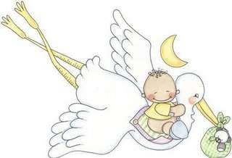

Aos meus avós Cicera e Ailton,

Pedí para o papai noel lhes entregar esta cartinha adiantada, pois eu mesmo queria dar a noticia da minha chegada, quero dizer o quanto estou feliz por fazer parte desta familia, sei que serei a criança mais amada deste mundo, e tenho muita sorte em ter vocês como vovô e vovó.

Sei o quanto eu sou esperado (a) e agora estou na barriga da minha mamãe Paula, Éh! Sua nora vai ser mamãe assim como você, vovó Cicera, talvez ela ainda precise treinar muito para chegar aos seus pés, mas eu sou muito sortudo (a) porque vou ter você e o vovô Alton por perto pra orienta-la e se dependesse dela seriamos dois! Então tenho certeza que ela precisará mesmo da ajuda de vocês.

Ela me contou o quanto são importantes na vida dela e do papai Adailton, e tenho certeza que serão muito importantes para mim também, afinal, quem vai me mimar e fazer coisas que só o vovô e a vovó fazem?, ninguem pode substituir vocês.

Desde já quero lembra-lós que sou muito arteiro(a), comilão(a), esperto(a) que só eu! E se preparem que depois que eu chegar, a vida de vocês não será a mesma!

Com muito amor,

O mais novo(a) integrante da familia